
Azione!
https://www.youtube.com/watch?v=lfXzjUpS0AY&list=PLJTKN-Ppl4KM43b3LGmx-hkJhZFPHxT2G
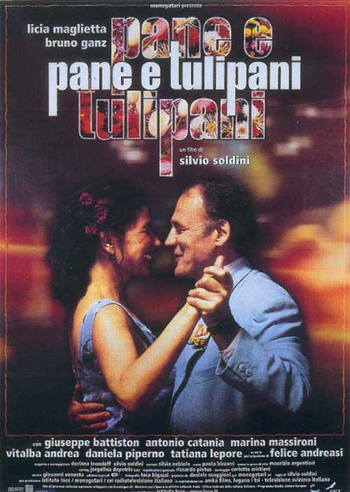
1.Intervistate un compagno e poi riferite alla classe
1Vai spesso al cinema? Ti piace?
2.Qual è l’ultimo film che hai visto?
3.Qual è il tuo film preferito?
4.Qual è il tuo film italiano preferito?

2.Guardate l’inizio del film Pane e tulipani e, divisi in gruppi scrivete come continua la storia

3.Leggete ora una recensione del film, confrontatela con la vostra e poi rispondete alle domande e rispondete alle domande
Una casalinga di Pescara dimenticata dalla famiglia all'autogrill è l'inizio del film Pane e tulipani diretto da Silvio Soldini. E' una famiglia come tante altre, formata da due figli maschi nell'età dell'adolescenza e un marito infedele e prepotente. Questa è la premessa per un viaggio che porterà la donna a prendersi alcuni giorni di vacanza per vedere Venezia. Qui incontrerà gli altri protagonisti del film: un cameriere pacato e gentile che adopera un linguaggio assai garbato e posato. Una vicina massaggiatrice che diventerà presto amica e complice della fuggiasca abruzzese. Un idraulico sovrappeso, lettore di gialli, che sarà assoldato dal marito della donna per compiere le ricerche nella città degli innamorati..
Finalmente un film di nuovo autenticamente italiano. c'è la regionalità (è
ambientato a Venezia!), i problemi familiari, le situazioni imbarazzanti ed i personaggi improbabili che sono in realtà così frequenti a casa nostra. Insomma, è una commedia all'italiana. Gli attori sono tutti bravi, Bruno Ganz addirittura strepitoso nel tratteggiare un gentiluomo d’altri tempi dalla forbitissima e anacronistica parlata, cadenzata di islandese (almeno nelle intenzioni della sceneggiatura). La Maglietta sembra toccata dalla grazia. Lei, non bella, diventa bellissima e affascinante. Ottima anche la colonna sonora. Il film ha ottenuto la nomination italiana per l'Oscar.

1.Perchè il film viene definito una “commedia all’italiana”?
2. Come viene descritto il cameriere (l’attore Bruno Ganz)?
3.Com’è la musica del film?
4.Il film ha vinto l’Oscar?

4.Spiegate i significati delle parole e scrivete una frase per ogni significato
diretto
protagonisti
commedia
tratteggiare
anacronistica
sceneggiatura
colonna sonora

5.Trovate le parole che derivano dai verbi seguenti
Es. doppiare doppiaggio doppiatore

Dirigere
Ambientare
Tratteggiare
Toccare

6.Perché il film si intitola così? In gruppi fate una ricerca su internet e vediamo chi è il più veloce a trovare la risposta esatta.

